AVANZA PROYECTO DEL PARQUE RUMIPAMBA: SE SOCIALIZARON DISEÑOS TÉCNICO-URBANOS
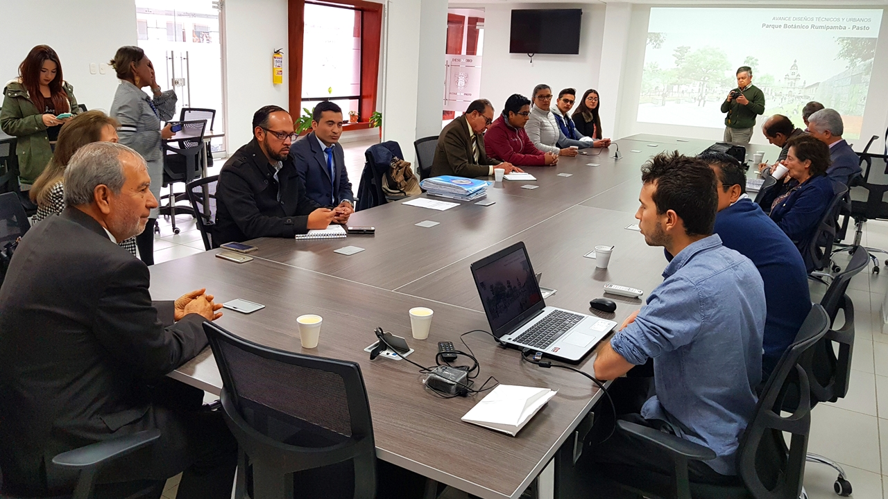
En cumplimiento al cronograma establecido por la Alcaldía de Pasto para el proyecto del Parque Rumipamba, ubicado en la plazoleta del barrio San Andrés, ayer se cumplió la primera entrega de los diseños técnico-urbanos, por parte del proponente ganador del concurso Germán Darío Tamayo, ante el Alcalde de Pasto Pedro Vicente Obando, la Sociedad Colombiana de Arquitectos- Regional Nariño, en cabeza de la presidenta Olga Inés Jaramillo, la Directora de INVIPASTO Liana Yela y demás funcionarios del gobierno municipal.
“Para nosotros es muy importante trabajar por la ciudad, el proyecto va por el buen camino, esperamos que dentro de un año tengamos todo esto listo”, expresó la arquitecta Olga Inés Jaramillo.
La propuesta de diseño socializada durante la jornada fue acogida a satisfacción de la Administración Municipal y de la Sociedad Colombiana de Arquitectos- Regional Nariño, puesto que articula el componente histórico, monumental y ambiental; y acoge las recomendaciones emitidas previamente por el jurado evaluador del concurso.
En ese orden de ideas, el proponente ganador realizará los ajustes que surgieron de las observaciones de esta jornada de socialización y entregará los diseños definitivos la primera semana del mes de octubre de este año; por su parte, el municipio de Pasto, a través de INVIPASTO, continuará con el proceso de licitación para adjudicar la ejecución del proyecto a partir del diseño aprobado, se aspira a que a finales del mes de diciembre ya se conozca el nombre del constructor, que estará a cargo de la ejecución de este proyecto.
Información: Directora del INVIPASTO, Liana Yela. Celular: 3176384714. Correo: direccion@invipasto.gov.co
Somos constructores de paz

PASTO SERÁ SEDE DEL FORO MUNICIPAL DE EDUCACIÓN RURAL
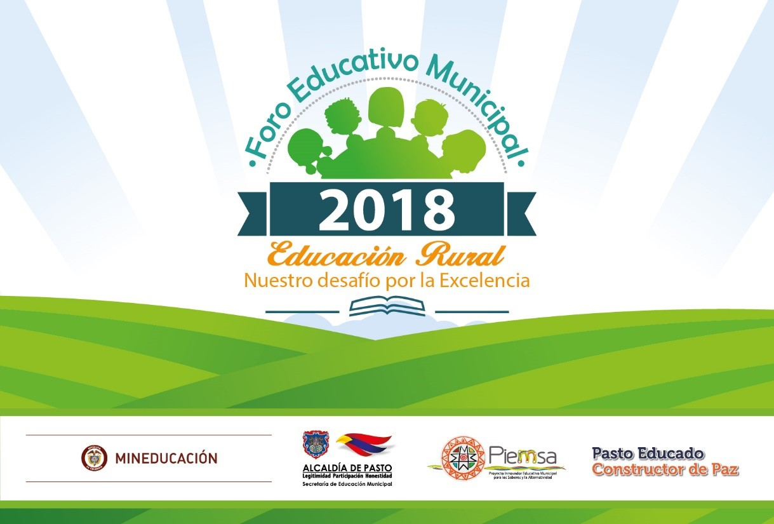
Este jueves 30 de agosto, Pasto será sede del Foro Educativo Municipal: "Educación rural, nuestro desafío por la excelencia", convocado por la Alcaldía de Pasto a través de la Secretaría de Educación Municipal, con el fin de promover reflexiones sobre el estado actual y retos de la educación rural, para fortalecer su pertinencia, equidad, y calidad, en concordancia a los contextos locales y regionales.
El certamen está contemplado en el Proyecto Innovador Educativo Municipal para los Saberes y la Alternatividad-PIEMSA y se realizará en las instalaciones del Hotel Cuéllar´s de la ciudad de Pasto, a partir de las 7:30 de la mañana.
En dicho escenario se compartirán 4 experiencias exitosas en educación rural, lideradas por las instituciones educativas oficiales del municipio, cuyas iniciativas se sometieron a evaluación por parte de jurados externos a la Secretaría de Educación Municipal, de acuerdo con la rúbrica de valoración establecida por el Ministerio de Educación Nacional.
Los medios de comunicación locales podrán conocer estas experiencias en una rueda de prensa programada dentro de este evento, a las 8:30 de la mañana.
Información: Secretario de Educación Municipal: Henry Barco Melo. Celular: 3163676471
Somos constructores de paz

LA ALCALDÍA DE PASTO CONTINÚA CON ACTIVIDADES SIMBÓLICAS EN CONMEMORACIÓN AL DÍA DEL PERDÓN Y LA RECONCILIACIÓN 2018
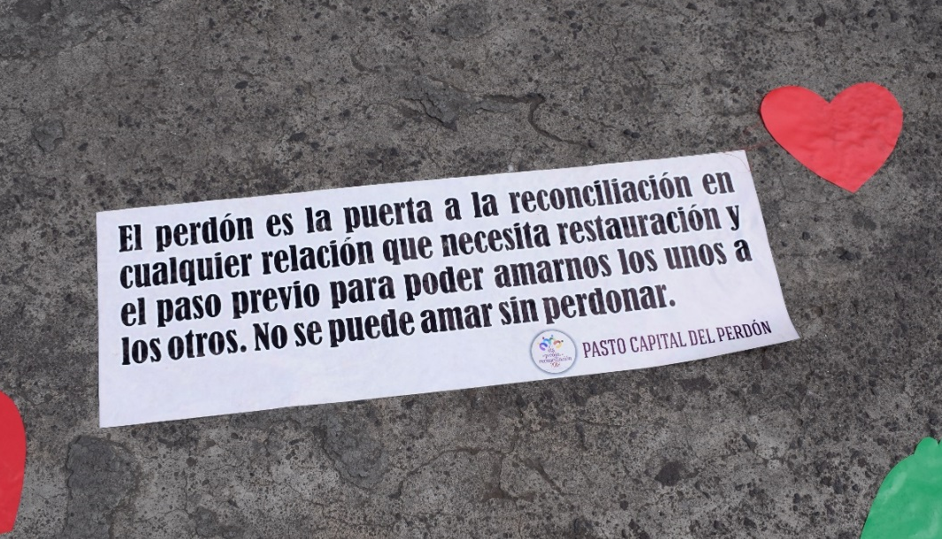
La Alcaldía de Pasto en conmemoración a la III versión del Día del Perdón y la Reconciliación 2018, institucionalizado mediante Acuerdo Municipal 019 del 13 de julio de 2016, como parte de una estrategia de construcción social y comunitaria, invita a través de la Secretaría de Gobierno, a participar el viernes, 31 de agosto a partir de las 6:00 de la tarde y hasta las 8:00 pm, a la jornada que se realizará en la plaza de Nariño y que contará con la participación de la ciudadanía, líderes, lideresas, autoridades locales, departamentales y organizaciones sociales.
La noche de tambores, fuego y danza se desarrollará con la intención de que las personas víctimas y comunidad en general vivan un proceso de sanación en torno al perdón y la reconciliación, “queremos brindarles un espacio que permita un encuentro colectivo y constructivo” indicó la Secretaria de Gobierno, Carolina Rueda Noguera.
Así mismo dijo que desde el pasado 10 de agosto se ha dispuesto diferentes actividades que se van a ir desarrollando con la participación de la comunidad, dando apertura a la III versión del día del perdón y la reconciliación.
Información: Secretaria de Gobierno, Carolina Rueda Noguera, Celular: 3137652534
Somos constructores de paz
ARTESANAS DEL RESGUARDO INDÍGENA QUILLASINGA REFUGIOS DEL SOL, RECIBIERON MATERIALES POR PARTE DE LA ALCALDÍA DE PASTO
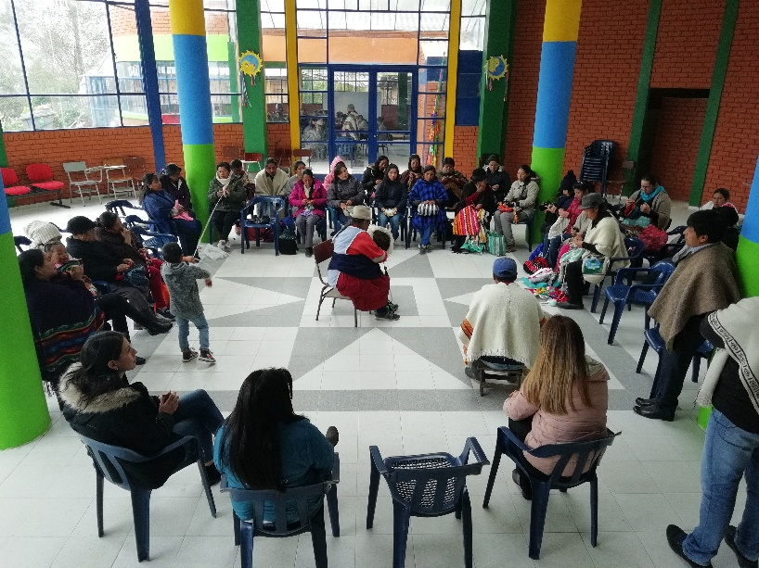
Con el propósito de ratificar el compromiso adquirido con las comunidades indígenas, la Secretaría de las Mujeres, Orientaciones Sexuales e Identidades de Género de la Alcaldía de Pasto, entregó a 50 mujeres dedicadas a la artesanía, pertenecientes al Resguardo Indígena Quillasinga Refugios del Sol, corregimiento de El Encano, materiales para fortalecer los procesos productivos, artesanales, culturales en el oficio del tejido.
A las beneficiarias se les entregó ovillos de colores surtidos, para que mejoren los procesos de desarrollo e innovación de productos, los cuales serán expuestos en la Feria Ancestral, que se celebra este 16 de septiembre, en esta localidad.
El Gobernador del Resguardo Indígena Quillasinga Refugio del Sol, Camilo Ernesto Rodríguez Quispe, destacó el compromiso de la Secretaría de las Mujeres, de la Alcaldía de Pasto, con las mujeres artesanas. “Es muy importante la articulación con la Secretaría de las Mujeres, ya que contribuye a motivar a las mujeres artesanas, para que sus tejidos puedan trascender por diferentes ciudades del territorio colombiano”.
La Subsecretaria de las Mujeres, Orientaciones Sexuales e Identidades de Género de la Alcaldía de Pasto, Ana Sofía Dulce, expresó que, “esta Dependencia viene desarrollando diferentes talleres con el fin de afianzar temáticas en pro y beneficio de las mujeres. Para eso es importante tener la visión de la mujer rural como de la mujer Quillasinga, quienes expresan con sus tejidos su cultura, sus vivencias y sus creencias, porque tienen dentro de sí, una cultura una cosmovisión”.
Información: Karol Eliana Castro Botero, Secretaría de las Mujeres, Orientaciones Sexuales e Identidades de Género, celular 3132943022
Somos constructores de paz

MÁS DE 100 ADULTOS MAYORES PARTICIPARON DE JORNADA DE SALUD EN EL CORREGIMIENTO DE SANTA BÁRBARA
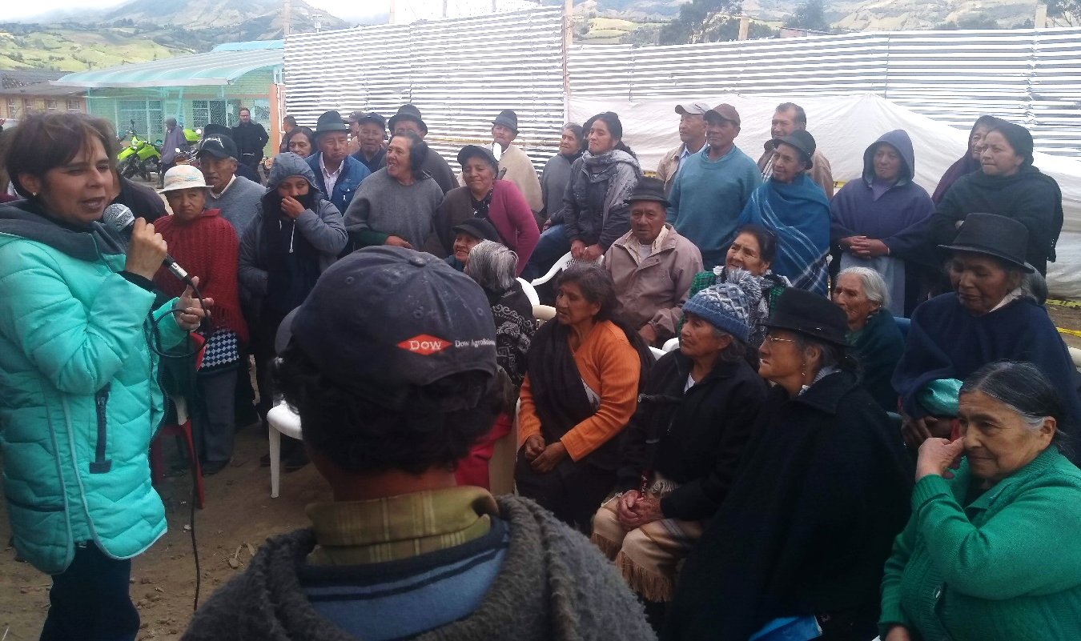
La Alcaldía de Pasto a través del programa ‘Fortalecimiento al envejecimiento humano con bienestar’, realizó la jornada de Promoción de la Salud y Prevención de la Enfermedad, en la que participaron más de 100 adultos mayores del corregimiento de Santa Bárbara. La población recibió los beneficios de la oferta integral de atención y promoción de hábitos y estilos de vida saludables.
El acompañamiento lo coordinó la Secretaría de Bienestar Social, con el apoyo de Pasto Deporte, Secretaría de Salud y el Ejército Nacional, para facilitar la prestación de los servicios de vacunación, medicina general, odontología, actividad física, entre otros. De igual manera, gracias a la donación que realizó el Ejército Nacional, se entregaron 7 bastones.
Rosa Botina, participante de la jornada, manifestó, “es muy bueno que lleguen con estas jornadas a nuestro corregimiento, ya que muchas veces no podemos salir a la ciudad, muchas gracias a la alcaldía de Pasto por preocuparse por nosotros”.
La jornada contribuye con mejorar la calidad de vida de los adultos mayores en la zona rural del municipio. De igual manera, desde la Secretaría de Bienestar Social se continuará realizando estas actividades que facilitan a la población acceder a los diversos servicios brindados, dinamizando el desarrollo humano integral, basado en el cierre de brechas, tal como se encuentra estipulado en el Plan Desarrollo del municipio: Pasto Educado Constructor de Paz.
Información: Secretario de Bienestar Social, Arley Darío Bastidas Bilbao. Celular: 3188342107

Somos constructores de paz

ALCALDÍA DE PASTO REALIZA JORNADAS DE CAPACITACIÓN EN PLAZAS DE MERCADO
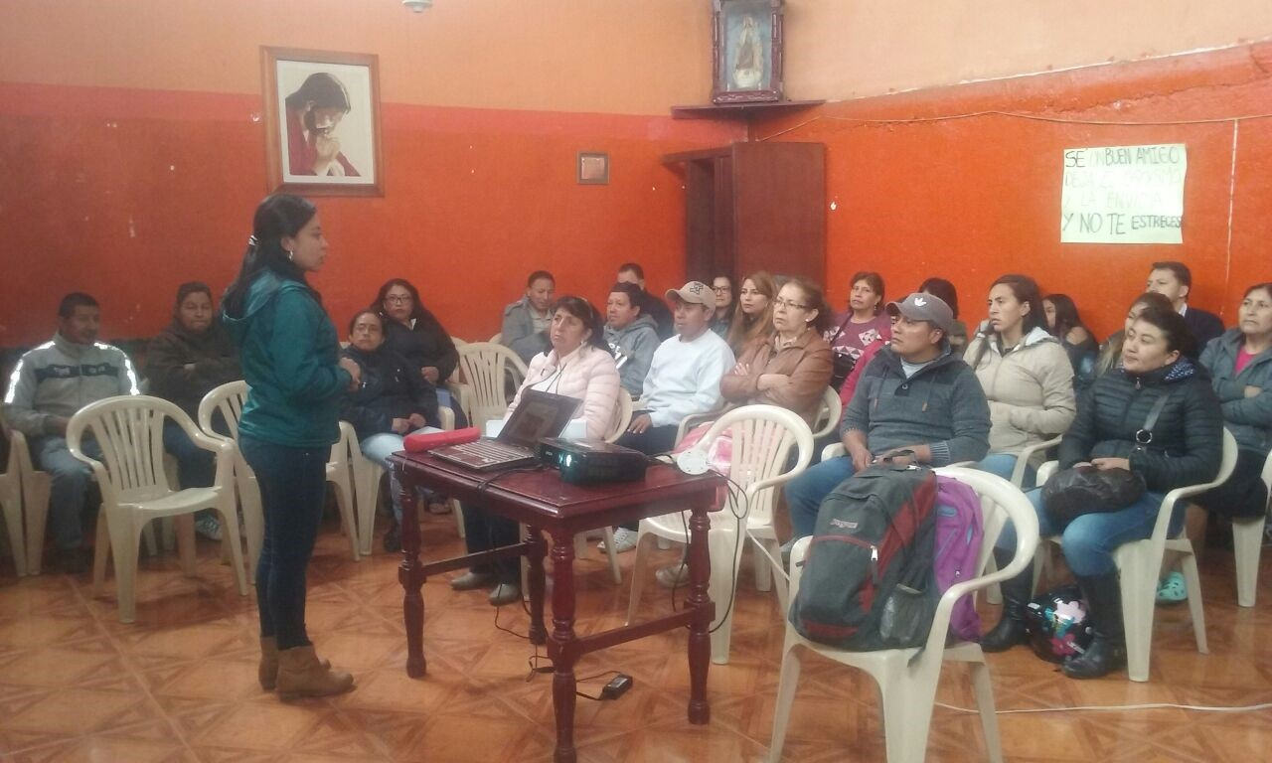
La Alcaldía de Pasto a través de la Dirección Administrativa de Plazas de Mercado y con el apoyo institucional del servicio Nacional de aprendizaje - SENA, realizaron durante el mes de agosto, jornadas de capacitación sobre manipulación de alimentos, dirigidas a los usuarios de las plazas de mercado de El Tejar y los Dos Puentes, como parte del cumplimiento de los requisitos sanitarios exigidos por INVIMA y la Secretaria Municipal de salud.
La dependencia pretende con estas capacitaciones aminorar riesgos de contaminación de los alimentos que se ofrecen en las plazas de mercado, en beneficio de quienes se acercan a adquirir los productos que allí se ofrecen, así lo manifestó la Directora Administrativa de Plazas de Mercado, Blanca Luz García Mera.
Información: Directora Administrativa de Plazas de Mercado, Blanca Luz García Mera. Celular: 3113819128
Somos constructores de paz

SECRETARÍA DE TRÁNSITO ADELANTA CAMPAÑA DE CONOS INTERACTIVOS PARA PREVENIR QUE VEHÍCULOS INVADAN EL ESPACIO PÚBLICO
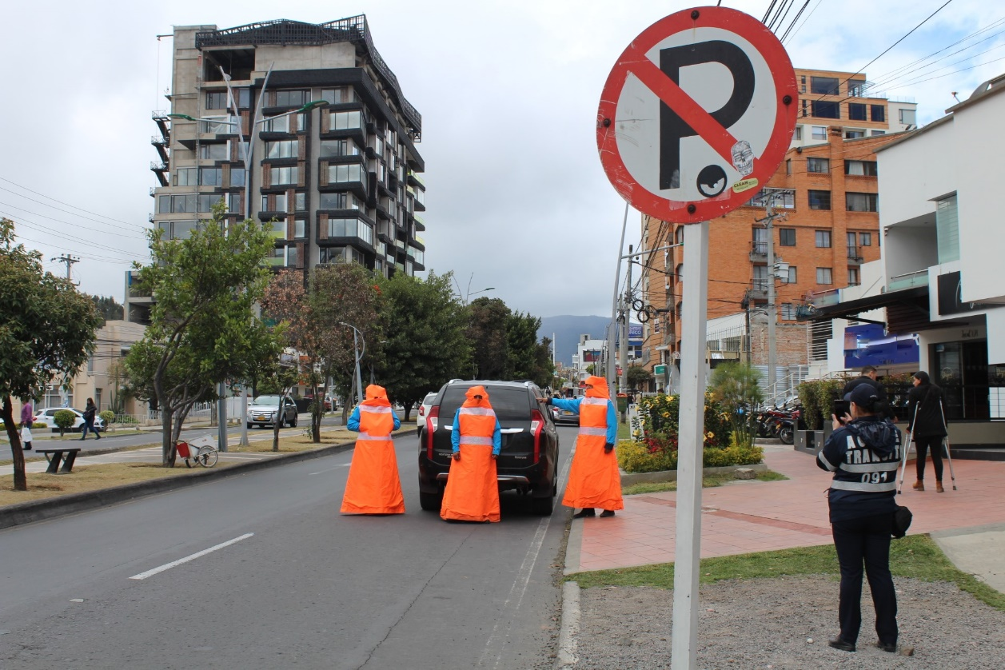
Con el propósito de prevenir la invasión del espacio público como andenes y zonas verdes por parte de los conductores, así como para promover el respeto hacia los peatones y mascotas, la Alcaldía de Pasto a través de la Secretaría de Tránsito y Transporte y el equipo de Seguridad Vial adelanta en diversos sectores de la ciudad la campaña de los Conos Interactivos, que también es impulsada en otras ciudades del país
Una de las intervenciones se llevó a cabo en avenida Los Estudiantes, en donde según residentes de la zona y autoridades de tránsito es recurrente la invasión del espacio público y las infracciones como el mal parqueo, generando traumatismos al flujo vehicular y afectando la movilidad de los peatones e incluso de sus mascotas.
“A través de este ejercicio de carácter pedagógico, integrantes de Seguridad Vial se disfrazan de conos viales para sensibilizar a los conductores que parquean en los andenes, las jardineras y demás zonas verdes para que respeten estos espacios, acaten el Código Nacional de Tránsito y se comprometan a manejar con mayor responsabilidad”, explicó Moisés Narváez, coordinador de Seguridad Vial.
Ciudadanas como Lilia Castillo destacaron la importancia de la campaña, pues dijo que ella así como otros transeúntes ponen en riesgo su integridad física porque en repetidas ocasiones deben caminar por la vía, ya que su paso se ve obstruido por los vehículos que se estacionan en los andenes.
“Qué bueno que estas acciones no sólo se realicen en la Avenida Los Estudiantes sino en otros sectores de Pasto para recordarles a los conductores que nosotros los peatones y también los ciclistas somos los actores de la movilidad más vulnerables, y necesitamos más respeto”, manifestó.
Cabe señalar que a esta iniciativa se suman las campañas ‘Protejo mi vida, respeto la vía, ‘Pastuso buena papa’ y ‘Te queremos con vida’, encaminadas a fomentar la cultura ciudadana al hacer uso de las vías con el fin de prevenir los siniestros de tránsito y mejorar la seguridad vial del municipio.
Información: Coordinador de Seguridad Vial, Moisés Narváez, celular 3014608845.
Somos constructores de paz

ALCALDÍA DE PASTO INVITA A LA FIESTA ARTESANAL Y GASTRONÓMICA ASOARTESFEES
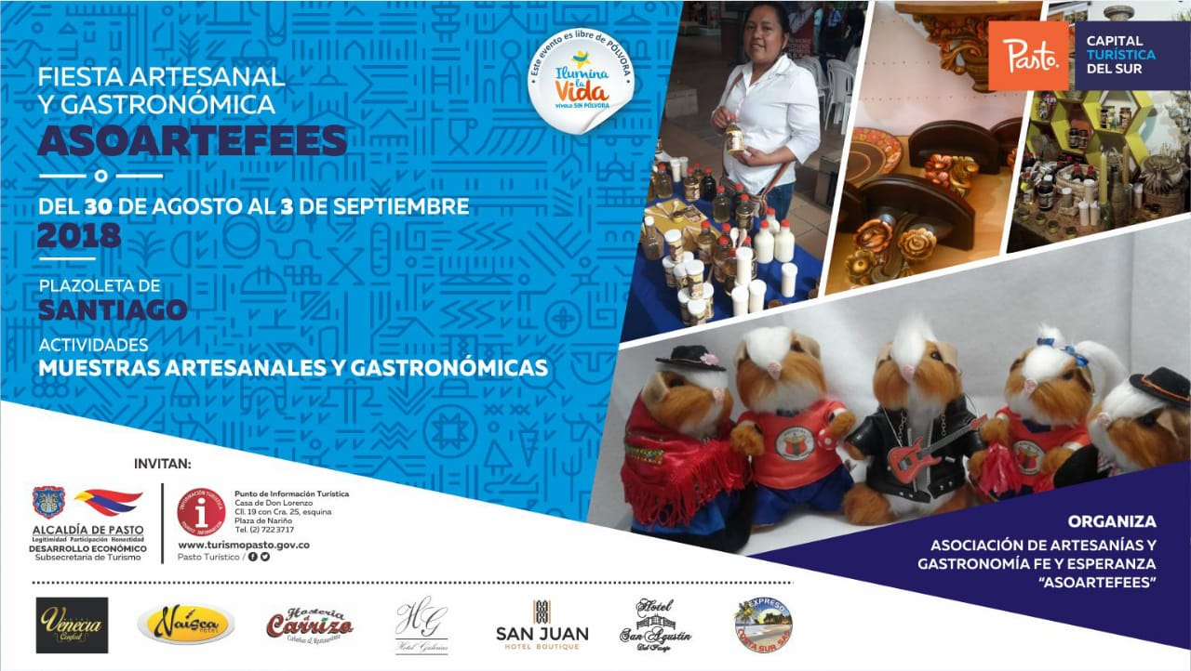
La Alcaldía de Pasto a través de la Subsecretaría de Turismo y en convenio con la Asociación de Artesanías y Gastronomía, Fe y Esperanza - Asoartesfees, invitan a la ciudadanía a la “Fiesta Artesanal y Gastronómica Asoartesfees”, que se realizará desde el jueves 30 de agosto hasta el lunes 3 de septiembre, en la plazoleta de Santiago.
La jornada permite promocionar el potencial de los artesanos de la ciudad de Pasto, donde se presentarán trabajos en bisutería, barniz, tamo, tejido, accesorios, artículos en madera, productos para el hogar y comidas, que los artesanos y artesanas exponen sus productos para el deleite de propios y turistas. Así mismo, resalta la gastronomía de la región ofreciendo una gran variedad de platos típicos.
Información: Subsecretaria Turismo, Elsa María Portilla Arias. Celular: 3014005333

Somos constructores de paz

ESTE VIERNES EN EL PIT, TALLER FAMILIAR “ÑAPANGUITAS DEL SUR”
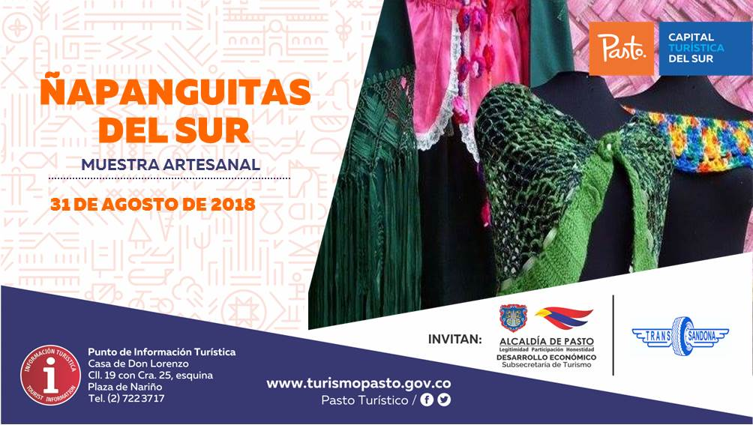
La Subsecretaria Turismo de la Alcaldía de Pasto, invita este 31 de agosto de 2018, al Punto de Información Turística de Pasto - PIT, en esta oportunidad el Taller Familiar “Ñapanguitas del Sur” presentará sus tejidos en crochet y bordados hechos a mano, una gran variedad de productos, como suvenires, blusas, chales y demás artículos, entre ellos accesorios del Carnaval de Negros y Blancos como la “Cachirula”.
Productos elaborados con alta calidad e identidad regional, en este espacio los visitantes tendrán la oportunidad de ser guiados por la artesana Isabel Cerón.
Información: Subsecretaria Turismo, Elsa María Portilla Arias. Celular: 3014005333

Somos constructores de paz

ALCALDÍA DE PASTO Y GOBERNACIÓN DE NARIÑO SE UNEN PARA LA REALIZACIÓN DEL CUARTO EVENTO “PIES EN LA CALLE, CORAZÓN EN EL CIELO: IDENTIDAD Y RESIGNIFICACIÓN CIUDADANA DEL HABITANTE DE CALLE”
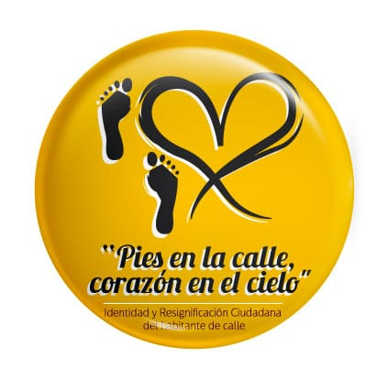
La Alcaldía de Pasto, en articulación con las diferentes instituciones que hacen parte del Comité Municipal para la atención de Población Habitante de Calle, realizarán el cuarto evento “Pies en la calle, corazón en el cielo: identidad y resignificación ciudadana del habitante de calle”, el próximo jueves 13 de septiembre a partir de las 8:00 en la Plaza de Carnaval, evento que pretende brindar espacios de igualdad, identidad, solidaridad y afecto con esta población.
En tal sentido convoca a la comunidad a participar donando alimentos no perecederos, ropa en buen estado, útiles de aseo personal e implementos artísticos, que se podrán entregar, entre el 10 y el 31 de agosto, en los siguientes puntos de recolección:
Secretaría de Salud. CAM Anganoy Los Rosales II.
ESE Pasto Salud, sede administrativa primer piso carrera 20 número 19B – 22, cerca de la plaza del carnaval, frente a la ferretería Argentina.
Centro de Salud Lorenzo. Calle 18 A Número 3 E 08 Barrio Lorenzo.
Centro de Salud Tamasagra. Calle 8 F Número 22 B – 95 Barrio Tamasagra.
Hospital Civil. Carrera 24 Número 29-50 Barrio Calvario.
Centro Hospital La Rosa. Diagonal 12 A Número 3A-19 Barrio La Rosa.
Secretaria de Bienestar Social. Carrera 26 Sur Número 6-80 Mijitayo. Antiguo INURBE.
Secretaria de Equidad y Género e Inclusión Social. Calle 19 Número 30-36 Centro.
Para el jueves 13 de septiembre se llevará a cabo una jornada innovadora en la construcción de acciones políticas y sociales para la atención integral y reconocimiento de la población habitante de calle, una oportunidad y garantía del derecho a la salud y el buen vivir. Allí se ofrecerán espacios para el fortalecimiento de las capacidades humanas y la identidad, como círculos de palabra, expresión artística, lectura, aseo personal y entrega de kits, corte de cabello; uso del tiempo libre a través de la recreación, juegos de mesa, fútbol, atención psicosocial y en salud a través de servicios odontológicos, médicos, centro de escucha, baciloscopias para detección de tuberculosis, tamizaje de riesgo cardiovascular y prueba rápida de VIH, censo y caracterización. Así mismo, se entregará ropa, desayuno, almuerzo y atención a las mascotas.
Las entidades que participarán en este evento darán a conocer su oferta institucional a este grupo poblacional. Igualmente, y como se ha venido haciendo en los años anteriores, se ofrecerá promoción y prevención, cambio de imagen, recreación, cultura, entre otros, que permitirán reflexionar, como una muestra de construcción del buen vivir y la sana convivencia.
Información: Secretaria de Salud Diana Paola Rosero. Celular: 3116145813 dianispao2@msn.com

Somos constructores de paz

JÓVENES EN ACCIÓN PASTO INFORMA A ESTUDIANTES DEL SENA BENEFICIARIOS DEL PROGRAMA, QUE SE CANCELARÁ LOS INCENTIVOS CORRESPONDIENTES A LOS PERÍODOS DE ABRIL Y MAYO
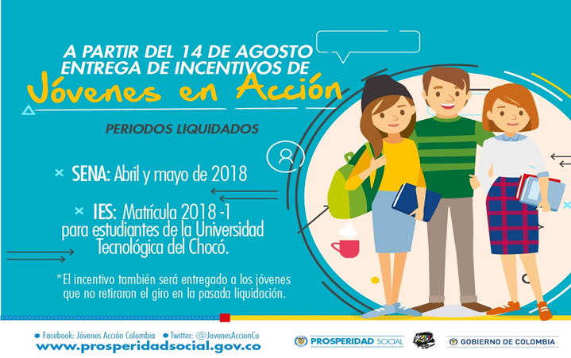
La Alcaldía de Pasto a través del programa Jóvenes en Acción, informa que entre el martes 14 de agosto y el domingo 2 de septiembre del presente año, se entregará los incentivos correspondientes a los periodos abril y mayo, mediante giro o cajero automático a los estudiantes del SENA beneficiarios del programa,
Los jóvenes deben estar atentos por cuanto DaviPlata realizará la convocatoria a través de mensajes de texto y quienes no retiraron el giro en la pasada liquidación también podrán recibir el incentivo.
Puntos donde se puede cobrar por cajero automático las 24 horas de lunes a domingo:
PUNTOS DE PAGO-DAVIPLATA | DIRECCIÓN
Principal Pasto. | Calle 17 No. 25 – 40.
Parque Bolívar Pasto. | Calle 21 No. 12 – 45.
Parque Nariño Pasto. | Calle 18 No. 24-11
Metro Express Pasto | Calle 16B No. 32 – 53.
La Riviera Pasto | Calle 20 N° 34-24
Éxito Pasto | Cra. 22 B No. 2 - 57 Av. Panamericana.

Modalidad giro de lunes a viernes, horario de 08:00 - 11:30 y 02:00 - 4:00p.m.
PUNTOS DE PAGO MODALIDAD GIRO | DIRECCIÓN
Oficina -Principal | Cl 17 No. 25-40

Para lo anterior deben ingresar a la página internet de la alcaldía: www.pasto.gov.co, revisar el formato que se encuentra en enlace: Trámites y Servicios/Bienestar social/Jóvenes en acción.
También pueden acercarse a la oficina de enlace municipal ubicada en la carrera 26 sur, barrio Mijitayo- antiguo Inurbe, o comunicarse al teléfono 7234326 a través de la extensión 3012.
Las preguntas o inquietudes serán recepcionadas al correo: jovenesenaccionsbs@gmail.com.
Información: Subsecretario de Promoción y Asistencia Social, Álvaro Javier Zarama Burbano, celular 3165774170
Somos constructores de paz

Oficina de Comunicación Social
Alcaldía de Pasto

